ФЕДЕРАЛЬНОЕ АГЕНТСТВО ЖЕЛЕЗНОДОРОЖНОГО ТРАНСПОРТА
Федеральное государственное бюджетное образовательное учреждение
высшего образования
«Петербургский государственный университет путей сообщения
Императора Александра I»
(ФГБОУ ВО ПГУПС)

Кафедра «Иностранные языки»

РАБОЧАЯ ПРОГРАММА
дисциплины
«Иностранный язык для презентаций на международных конференциях» (ФТД.1)
для направления
37.03.01 «Психология»

по профилю

«Психология»
(форма обучения – очная, заочная)

Санкт-Петербург
2018

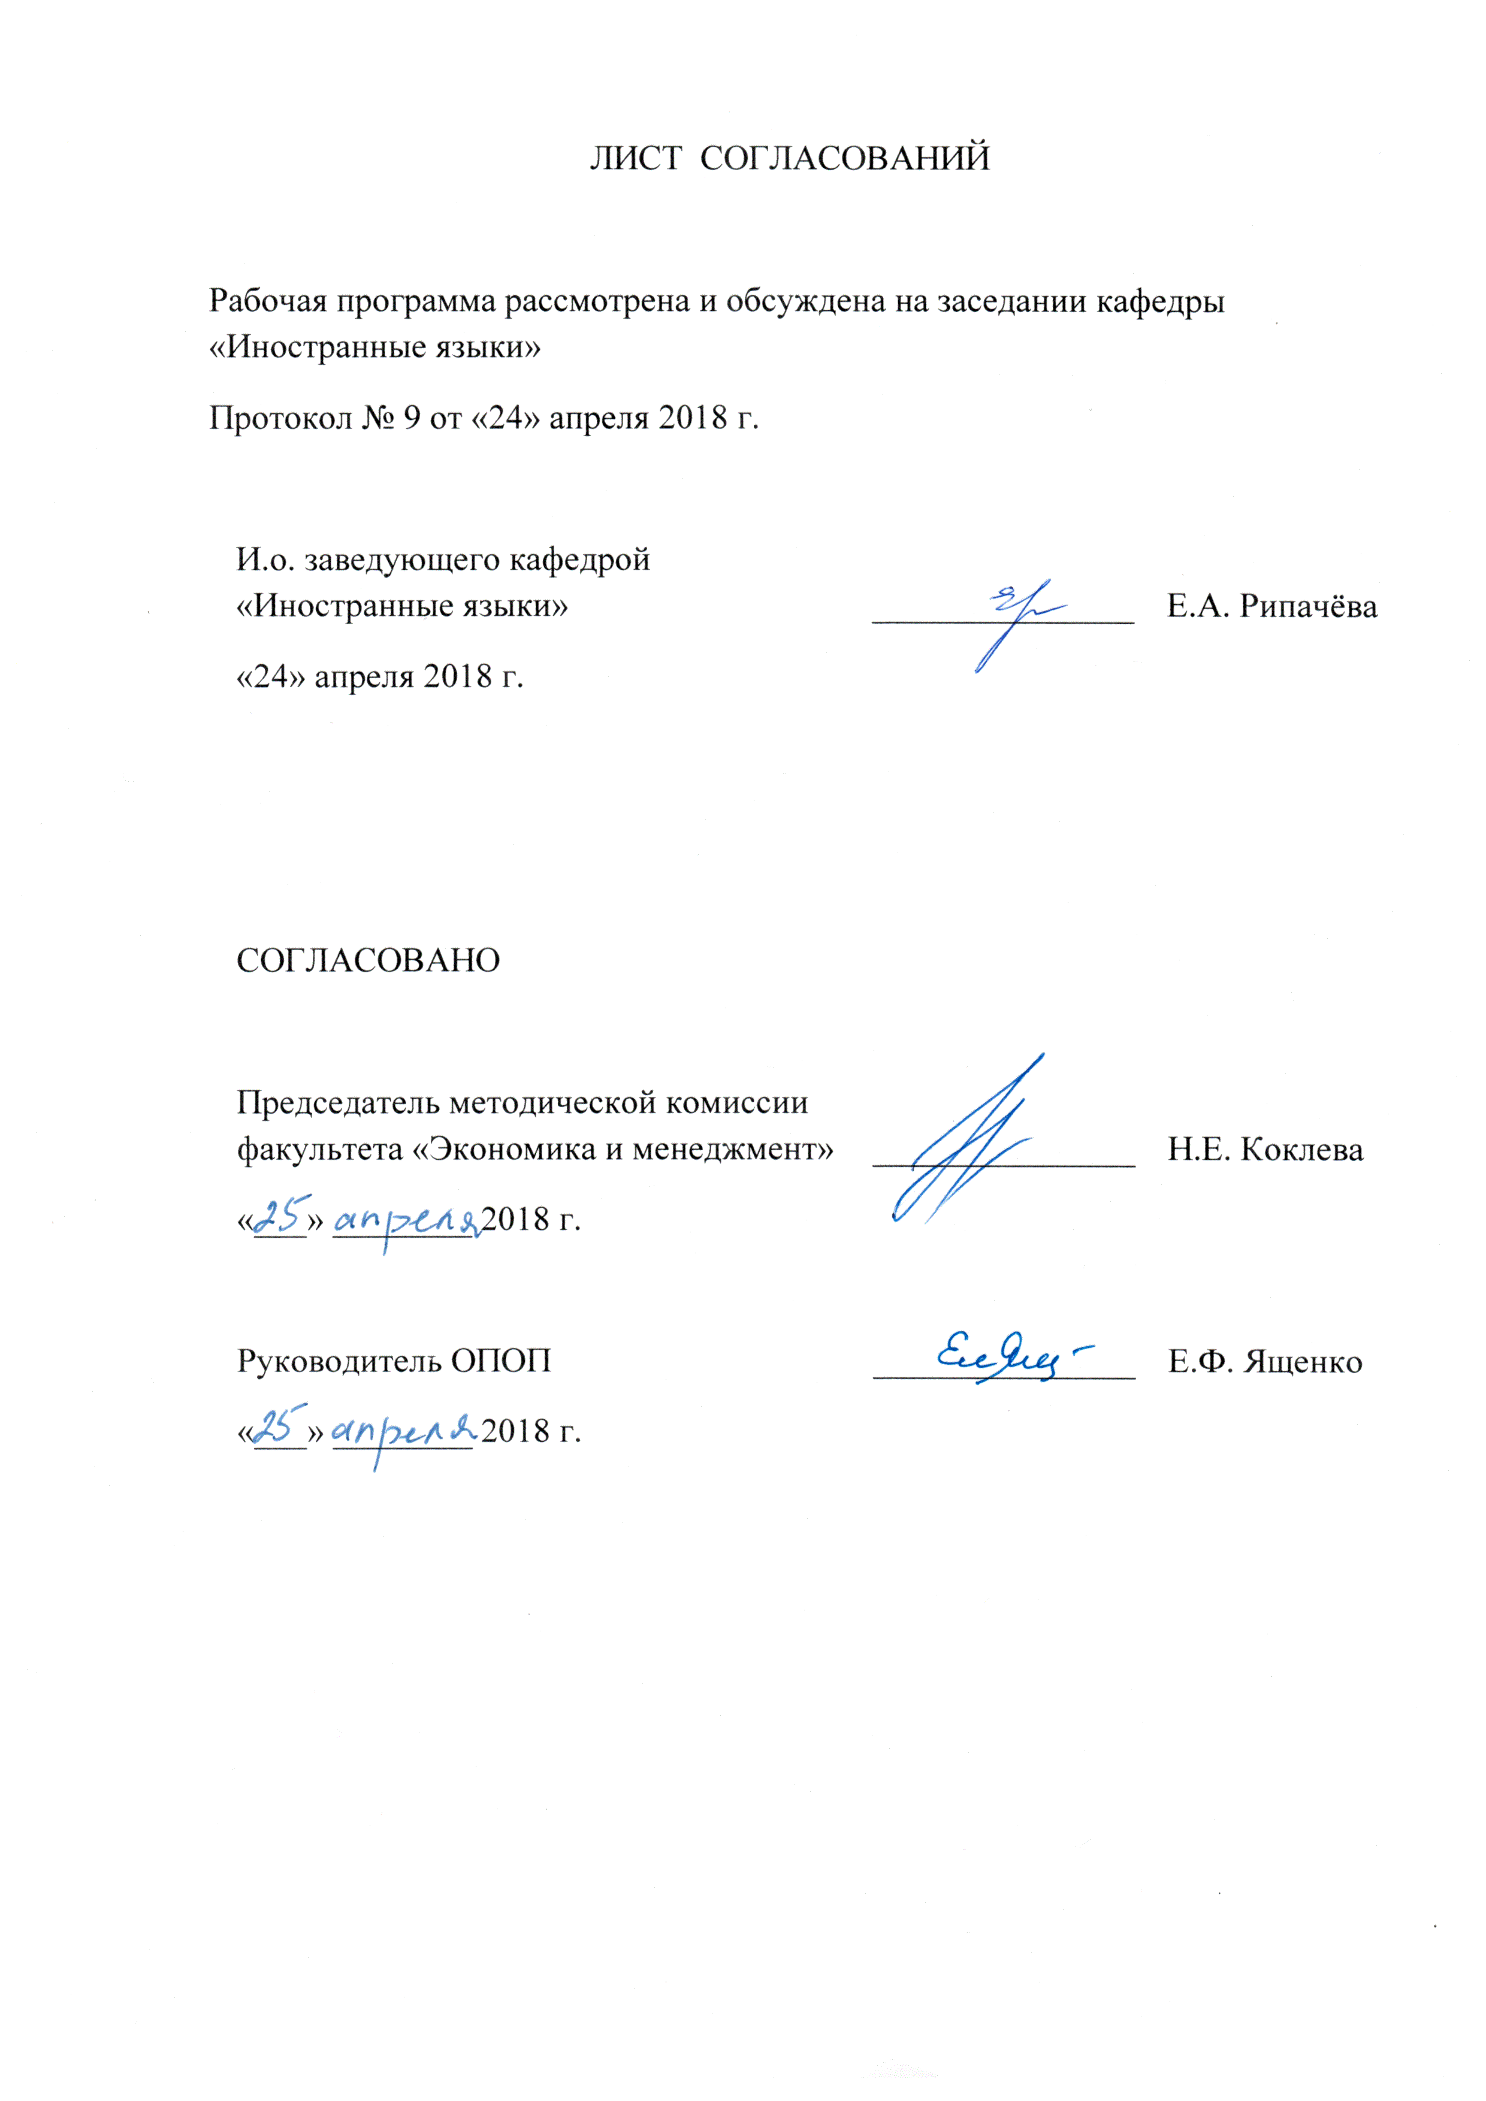
ЛИСТ СОГЛАСОВАНИЙ

Рабочая программа рассмотрена и обсуждена на заседании кафедры «Иностранные языки»
Протокол № 9 от «24» апреля 2018 г.

И.о. заведующего кафедрой  «Иностранные языки» | _______________ | Е.А. Рипачёва
«24» апреля 2018 г.
СОГЛАСОВАНО
Председатель методической комиссии факультета «Экономика и менеджмент» | _______________ | Н.Е. Коклева
«___» ________ 2018 г.
Руководитель ОПОП | _______________ | Е.Ф. Ященко
«___» ________ 2018 г.

1. Цели и задачи дисциплины

Рабочая программа составлена в соответствии с ФГОС ВО, утвержденным «07» августа 2014 г., приказ № 946 по направлению 37.03.01 «Психология», факультатив «Иностранный язык для презентаций на международных конференциях».
Целью изучения дисциплины является формирование и развитие иноязычной коммуникативной компетентности будущего специалиста, позволяющей использовать иностранный язык как средство повседневного и делового профессионального общения.
Для достижения поставленной цели решаются следующие задачи:
- развитие у обучающихся когнитивной компетентности
- развитие социокультурной компетентности
- развитие прагматической компетентности
- развитие учебных умений и навыков
- развитие и воспитание личностных качеств обучающихся средствами
иностранного языка.

2. Перечень планируемых результатов обучения по дисциплине, соотнесенных с планируемыми результатами освоения основной профессиональной образовательной программы
Планируемыми результатами обучения по дисциплине являются: приобретение знаний, умений, навыков.
В результате освоения дисциплины обучающийся должен:
ЗНАТЬ:
- базовую лексику иностранного языка, необходимую для межличностного общения и профессиональной деятельности;
УМЕТЬ:
- вести на иностранном языке беседу-диалог общего характера, переводить тексты по специальности со словарём;
ВЛАДЕТЬ:
- способами и приемами деловых коммуникаций в профессиональной сфере;
- навыками извлечения необходимой информации из текста на иностранном языке.
Приобретенные знания, умения, навыки, характеризующие формирование компетенций, осваиваемые в данной дисциплине, позволяют решать профессиональные задачи, приведенные в соответствующем перечне по видам профессиональной деятельности в п.2.4 общей характеристики основной профессиональной образовательной программы.
Изучение дисциплины направлено на формирование следующих общекультурных компетенций (ОК):
- способность к коммуникации в устной и письменной формах на русском и иностранном языках для решения задач межличностного и межкультурного взаимодействия (ОК-5);
- способность работать в коллективе, толерантно воспринимая социальные, этнические, конфессиональные и культурные различия (ОК-6);
- способность к самоорганизации и самообразованию (ОК-7).
Область профессиональной деятельности обучающихся, освоивших данную дисциплину, приведена в п. 2.1 общей характеристики ОПОП.
Объекты профессиональной деятельности обучающихся, освоивших данную дисциплину, приведены в п. 2.2 общей характеристики ОПОП.

3. Место дисциплины в структуре основной профессиональной образовательной программы
Факультатив «Иностранный язык для презентаций на международных конференциях» (ФТД.1) относится к факультативным дисциплинам.

4. Объем дисциплины и виды учебной работы
Для очной формы обучения:
Вид учебной работы | Всего часов | Семестр
 |  | 2 | 3
Контактная работа (по видам учебных занятий)  В том числе:  - лекции (Л)  - практические занятия (ПЗ)  - лабораторные работы (ЛР) | 32  -  32  - | 16  -  16  - | 16  -  16  -
Самостоятельная работа (СРС) (всего) | 22 | 11 | 11
Контроль | 18 | 9 | 9
Форма контроля знаний | 2 З | З | З
Общая трудоемкость: час / з.е. | 72/2 | 36/1 | 36/1
Примечания: «Форма контроля знаний» – зачет (З).

Для заочной формы обучения:
Вид учебной работы | Всего часов | Курс
 |  | 4
Контактная работа (по видам учебных занятий)  В том числе:  - лекции (Л)  - практические занятия (ПЗ)  - лабораторные работы (ЛР) | 12  -  12  - | 12  -  12  -
Самостоятельная работа (СРС) (всего) | 56 | 56
Контроль | 4 | 4
Форма контроля знаний | З | З
Общая трудоемкость: час / з.е. | 72/2 | 72/2
Примечания: «Форма контроля знаний» – зачет (З).

5. Содержание и структура дисциплины
5.1 Содержание дисциплины
№ п/п | Наименование раздела дисциплины  (по видам речевой деятельности) | Содержание раздела
 | Модуль 1 | Планирование презентации (на иностранном языке)
1 | Чтение | Ознакомительное, изучающее, просмотровое; понимание основной информации; подбор дополнительной информации. Нахождение правильных лексических и грамматических эквивалентов в двух языках при переводе и составлении плана презентации. Работа над терминологией.
2 | Говорение | Краткое устное сообщение по тематике презентации — формулирование целей, основной идеи, структуры и заключения презентации.
3 | Аудирование | Полное и точное понимание фактов, деталей и т.п. содержания делового речевого сообщения.
4 | Письмо | Умение составлять план презентации для выступления на международной конференции
5 | Языковые средства | Лексические и грамматические средства в рамках темы модуля.
 | Модуль 2 | Ситуации делового общения: Разработка и репетиция презентации (на иностранном языке)
1 | Чтение | Владение основными методами поиска информации в деловых текстах профессиональной направленности.
2 | Говорение | Владение речевым этикетом делового общения; диалогическая и монологическая речь в ситуациях делового общения,участие в отраслевых выставках, участие в международных презентациях
3 | Аудирование | Понимание на слух речевых сообщений в контексте делового общения.
4 | Письмо | Умение составлять текст презентации.
5 | Языковые средства | Лексические и грамматические средства в рамках темы модуля.

5.2 Разделы дисциплины и виды занятий
Для очной формы обучения:
№ п/п | Наименование раздела дисциплины | Л | ПЗ | ЛР | СРС
1 | Модуль 1: Планирование презентации (на иностранном языке) | - | 16 | - | 11
2 | Модуль 2: Ситуации делового общения - Разработка и репетиция презентации (на иностранном языке) | - | 16 | - | 11
 | Итого | - | 32 | - | 22

Для заочной формы обучения:
№ п/п | Наименование раздела дисциплины | Л | ПЗ | ЛР | СРС
1 | Модуль 1: Планирование презентации (на иностранном языке) | - | 6 | - | 28
2 | Модуль 2: Ситуации делового общения - Разработка и репетиция презентации (на иностранном языке) | - | 6 | - | 28
 | Итого | - | 12 | - | 56

6. Перечень учебно-методического обеспечения для самостоятельной работы обучающихся по дисциплине

№  п/п | Наименование раздела | Перечень учебно-методического обеспечения
1 | Модуль 1: Планирование презентации (на иностранном языке) | 1) Афанасьева Е.А., Лютомская И.Л., Павлова И.М., Рипачева Е.А., Ровбо О.Н. и др. Ситуации делового общения. Учебное пособие. СПб.: ПГУПС, 2014. – 58 с.  2) Афанасьева Е.А., Павлова И.М., Синельникова В.Н., Юрьевская Н.П. Сборник общетехнических текстов. Учебное пособие по английскому языку. СПб.: ПГУПС, 2014. – 45 с.
2 | Модуль 2: Ситуации делового общения - Разработка и репетиция презентации (на иностранном языке)

7. Фонд оценочных средств для проведения текущего контроля успеваемости и промежуточной аттестации обучающихся по дисциплине
Фонд оценочных средств по дисциплине «Иностранный язык для презентаций на международных конференциях» является неотъемлемой частью рабочей программы и представлен отдельным документом, рассмотренным на заседании кафедры «Иностранные языки» и утвержденным заведующим кафедрой.

8. Перечень основной и дополнительной учебной литературы, нормативно-правовой документации и других изданий, необходимых для освоения дисциплины

8.1 Перечень основной учебной литературы, необходимой для освоения дисциплины

1. Topical Issues: учебно-методическое пособие на английском языке [Электронный ресурс] : учебно-методическое пособие. — Электрон. дан. — СПб.: ПГУПС (Петербургский государственный университет путей сообщения Императора Александра I), 2013. — 18 с. — Режим доступа: http://e.lanbook.com/books/element.php?pl1_id=41109
2. Афанасьева, Е.А. Ситуации делового общения: учебное пособие по английскому языку [Электронный ресурс]: учебное пособие / Е.А. Афанасьева, И.Л. Лютомская, И.М. Павлова [и др.]. — Электрон.дан. — СПб.: ПГУПС (Петербургский государственный университет путей сообщения Императора Александра I), 2012. — 60 с. — Режим доступа: http://e.lanbook.com/books/element.php?pl1_id=63198

8.2 Перечень дополнительной учебной литературы, необходимой для освоения дисциплины

1. Воронцов, Р. И. Экономика и менеджмент в строительстве. Учебное пособие по английскому языку [Электронный ресурс] / Р. И. Воронцов. - Санкт-Петербург : ПГУПС (Петербургский государственный университет путей сообщения Императора Александра I), 2015. - ISBN 978-5-7641-0792-9 : Б. ц.
2. Афанасьева, Е.А. Quality management: учебное пособие [Электронный ресурс] : учебное пособие / Е.А. Афанасьева, В.Н. Синельникова, Н.П. Юрьевская. — Электрон. дан. — СПб. : ПГУПС (Петербургский государственный университет путей сообщения Императора Александра I), 2011. — 27 с. — Режим доступа: http://e.lanbook.com/books/element.php?pl1_id=63197

8.3 Перечень нормативно-правовой документации, необходимой для освоения дисциплины

При освоении данной дисциплины нормативно-правовая документация не используется.

8.4 Другие издания, необходимые для освоения дисциплины

1. Management [Текст] : методические указания для студентов 1 курса факультета "Экономика и менеджмент" (на английском языке) / ФБГОУ ВО ПГУПС, каф. "Иностран. языки" ; сост. Е. А. Афанасьева [и др.]. - Санкт-Петербург : ФГБОУ ВО ПГУПС, 2016. - 28 с. - Текст на англ. яз.
2. Афанасьева, Е. А. Прикладная психология: методические указания на английском языке [Электронный ресурс] / Е. А. Афанасьева. - Санкт-Петербург : ПГУПС (Петербургский государственный университет путей сообщения Императора Александра I), 2015. - Б. ц.
3. Фигурина М.М., Воронцов Р.И., Ровбо О.Н. и др. Упражнения по грамматике английского языка [Текст]. Методические указания по английскому языку. СПб.: ПГУПС, 2013. – 32 с.
4. Кравченко Т.Ю., Рожновская Н.С., Стрежелецкая И.С. Экономика [Текст]. Методические указания на английском языке. СПб.: ПГУПС, 2010. – 31 с.
5. Карякина Ю.Н., Лютомская И.Л. Маркетинг [Текст]. Методические указания по английскому языку. СПб.: ПГУПС, 2008. – 34 с.
6. Chris Redston and Gillie Cunningham. Face 2 Face. Cambridge University Press, 2009. – 160 p.
7. Marion Grussendorf. English for Logistics. Oxford University Press, 2009. – 94 p.
8. Fiona Gallagher. Total English. Pearson Longman, 2008. – 160 p.
9. Erica J. Williams. Presentations in English. Macmillan Education, 2008. – 128 p.
10. Lilia Raitskaya, Stuart Cochrane. Macmillan Guide to Economics. Macmillan Education, 2007. – 134 p.
11. John and Liz Soars. Headway. Oxford University Press, 2007. – 159 p.
12. Simon Clarke. In Company. Macmillan Education, 2007. – 143 p.

9. Перечень ресурсов информационно-телекоммуникационной сети «Интернет», необходимых для освоения дисциплины

1) Личный кабинет обучающегося и электронная информационно-образовательная среда [Электронный ресурс]. Режим доступа: http://sdo.pgups.ru (для доступа к полнотекстовым документам требуется авторизация).
2) Электронно-библиотечная система ibooks.ru («Айбукс») [Электронный ресурс]. Режим доступа: http://ibooks.ru/home.php?routine=bookshelf (для доступа к полнотекстовым документам требуется авторизация)
3) Электронно-библиотечная система издательства «Лань» [Электронный ресурс]. Режим доступа: https://e.lanbook.com/books (для доступа к полнотекстовым документам требуется авторизация)
4) Электронная библиотека «Единое окно доступа к образовательным ресурсам». Режим доступа: http://window.edu.ru. – свободный.
5) Ресурсный сайт в открытом доступе Lingua Leo (lingualeo.com/ru/)
6) Oxford University Press [Электронный ресурс]. Режим доступа: http://global.oup.com/?cc=ru, свободный. – Загл. с экрана.
7) Cambridge Open [Электронный ресурс]. Режим доступа: https://www.cambridge.org/core/what-we-publish/open-access, свободный. – Загл. с экрана.
8) BBC Learning English [Электронный ресурс]. Режим доступа: http://www.bbc.co.uk/learningenglish/english/, свободный. – Загл. с экрана.

10. Методические указания для обучающихся по освоению дисциплины

Порядок изучения дисциплины следующий:
- Освоение разделов дисциплины производится в порядке, приведенном в разделе 5 «Содержание и структура дисциплины». Обучающийся должен освоить все разделы дисциплины с помощью учебно-методического обеспечения, приведенного в разделах 6, 8 и 9 рабочей программы.
- Для формирования компетенций обучающийся должен представить выполненные типовые контрольные задания или иные материалы, необходимые для оценки знаний, умений, навыков, предусмотренные текущим контролем (см. фонд оценочных средств по дисциплине).
- По итогам текущего контроля по дисциплине, обучающийся должен пройти промежуточную аттестацию (см. фонд оценочных средств по дисциплине).

11. Перечень информационных технологий, используемых при осуществлении образовательного процесса по дисциплине, включая перечень программного обеспечения и информационных справочных систем
Перечень информационных технологий, используемых при осуществлении образовательного процесса по дисциплине «Иностранный язык для презентаций на международных конференциях» (ФТД.1):
- технические средства (персональные компьютеры, проектор, интерактивная доска, акустическая система);
- методы обучения с использованием информационных технологий (демонстрация мультимедийных материалов);
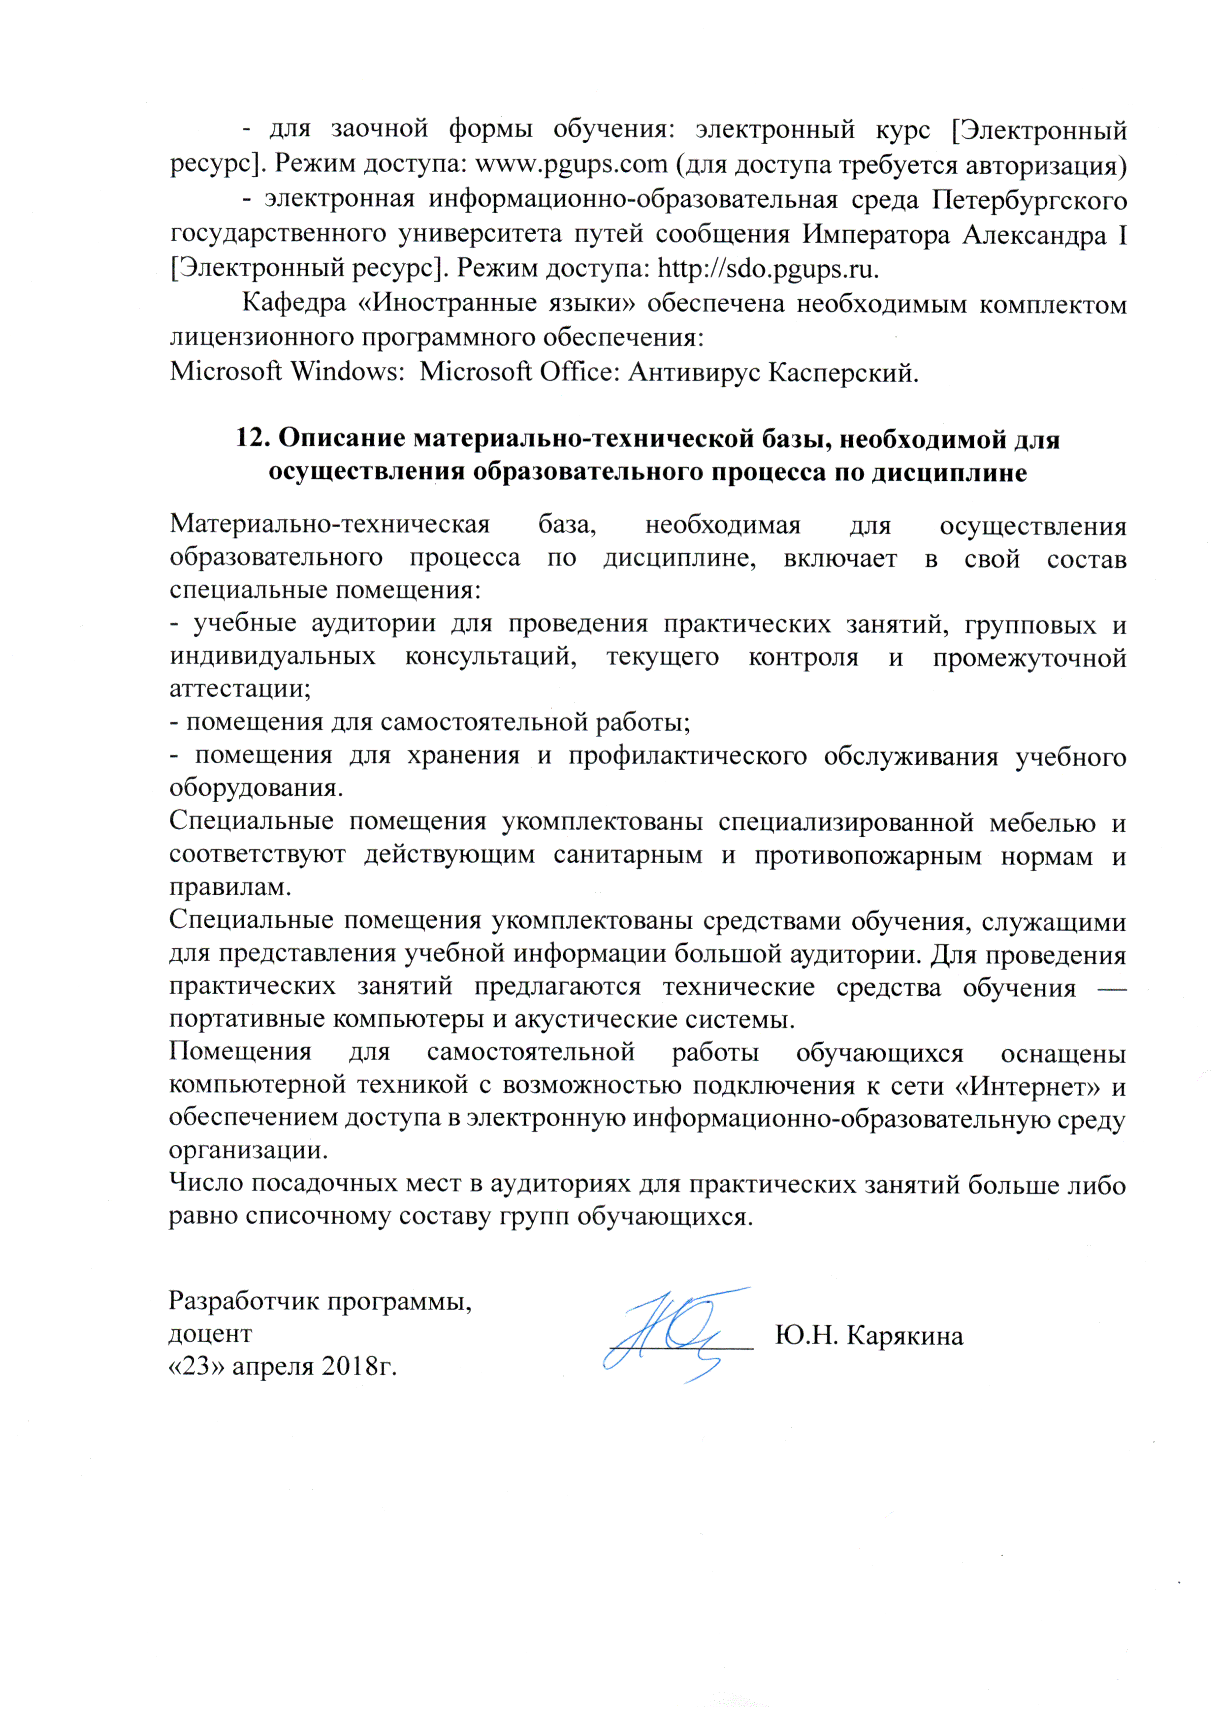
- электронная информационно-образовательная среда Петербургского государственного университета путей сообщения Императора Александра I [Электронный ресурс]. Режим доступа: http://sdo.pgups.ru.
Кафедра «Иностранные языки» обеспечена необходимым комплектом лицензионного программного обеспечения:
Microsoft Windows: Microsoft Office: Антивирус Касперский.

12. Описание материально-технической базы, необходимой для осуществления образовательного процесса по дисциплине
Материально-техническая база, необходимая для осуществления образовательного процесса по дисциплине, включает в свой состав специальные помещения:
- учебные аудитории для проведения практических занятий, групповых и индивидуальных консультаций, текущего контроля и промежуточной аттестации;
- помещения для самостоятельной работы;
- помещения для хранения и профилактического обслуживания учебного оборудования.
Специальные помещения укомплектованы специализированной мебелью и соответствуют действующим санитарным и противопожарным нормам и правилам.
Специальные помещения укомплектованы средствами обучения, служащими для представления учебной информации большой аудитории. Для проведения практических занятий предлагаются технические средства обучения — портативные компьютеры и акустические системы.
Помещения для самостоятельной работы обучающихся оснащены компьютерной техникой с возможностью подключения к сети «Интернет» и обеспечением доступа в электронную информационно-образовательную среду организации.
Число посадочных мест в аудиториях для практических занятий больше либо равно списочному составу групп обучающихся.

Разработчик программы,
доцент __________ Ю.Н. Карякина
«23» апреля 2018г.

